Квітка соняшника офіційний логотип України на Євро -2012

Тепер ми і не уявляємо наші пейзажі без соняшника. Золотавого красеня зображують художники, фотографи. Рослина органічно вписується у різні краєвиди. Квітками соняшника оздоблюють посуд , одяг, предмети побуту.
(демонстрація фотографій)

Смайлики

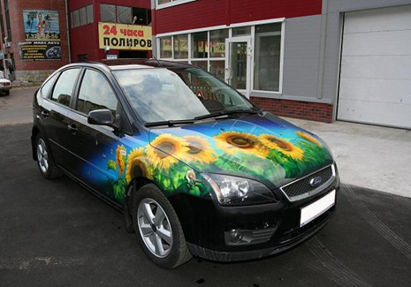
Авто з аерографією «Соняшники»
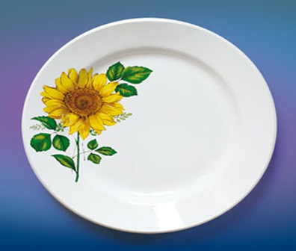
Тарілка з малюнком «Соняшник»

